SAG-440 粉尘气溶胶发生器

一、仪器描述

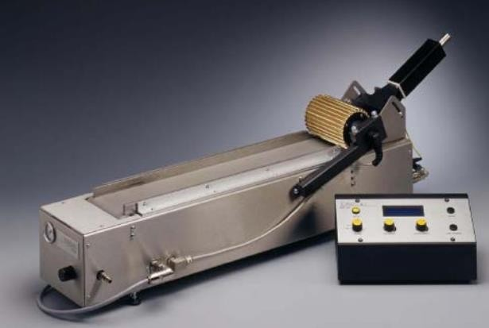
SAG-440 型 ASHARE 尘发生器是专门为满足美国 ASHARE52.2 和欧盟 EN779 初中效空气过滤器标准的要求而设计的，由于 ASHARE 粉尘含有特定比例的纤维物质，物理性能比较特殊，故该仪器在设计时作了必要的调整以
适应该粉尘微粒。为了产生出用于测试的

ASHARE 尘颗粒，首先将一定量的

ASHARE 测试尘放于传送带上， 而喂料轮

则将以一定速率将固定量的 ASHARE 尘向上输送至喷嘴，喷嘴处的喉缩管形成一定的

图1、SAG-440粉尘气溶胶发生器

负压，将颗粒输送至测试通道之中，并且在输送过程中借助空气与颗粒之间的剪切摩擦充分分散颗粒。粉尘喂料齿轮和喷嘴的设计符合 EN779 和 ASHRAE 标准。为消除静电对滤材过滤效率的影响，可使用静电中和器中和微粒， 例如使用 EAN581 静电中和器。 悬浮颗粒的浓度可通过调节传送带和喂料齿轮速度来调节。

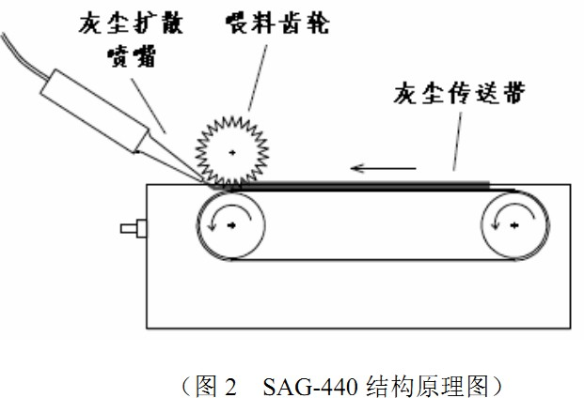
二、仪器应用

- 根据 EN779、AHSARE52.2 要求测定过滤器容尘量
- 测试过滤器分离效率

- 对粉尘采样器和监测仪进行校准和评估

- 基本气溶胶的研究

三、仪器特点

- 持续稳定的配送率、 微粒浓度范围可调范围大

- 设备运行过程中可继续装料

- 适合于长时间的运行

- 可选配手动和微机控制的远程控制单元
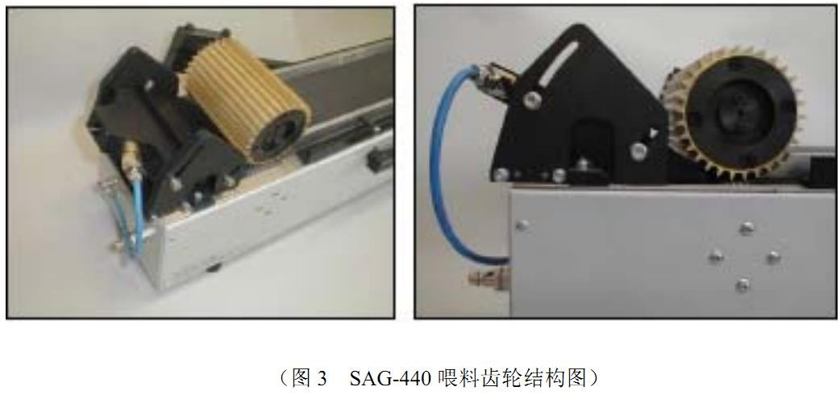

四、仪器规格参数

- 适合颗粒类型：ASHRAE尘（72% SAE细灰、23%碳粉、5%棉绒

- 喂料速率：4～350 g/h

- 压缩空气要求：最大6 bar

- 电源要求：100～240 VDC / 50～60Hz

- 料槽尺寸：114.5 mm (W) x 20mm (H)

- 管嘴尺寸：1150 mm x 290 mm x 400mm

- 控制单元尺寸：300 mm x 130 mm x 185mm

- 重量：33.5 kg

